保密协议

甲方：民间非营利性组织“提瓦特教育出版社”

代表人：卜 粟 身份证号：320106200811083212

乙方： 王汉琦 身份证号：120105201003040194

鉴于乙方在与甲方合作期间知悉、掌握了甲方的商业秘密，为有效防止商业秘密被不当公开、揭露或泄露，避免因此给甲方造成经济损失和信誉损害，甲乙双方本着平等、自愿、公平、诚信的原则，就乙方在合作期间及合作以后的保密及竞业限制事宜，达成以下条款，应共同遵守：

第一条 保密信息的定义

1.1保密信息是指甲方在出版业务活动中产生的、未公开的、具有商业价值的信息，包括但不限于：

（1）出版项目的策划、选题、内容、作者、封面设计等；

（2）甲方的客户名单、销售数据、市场调查报告、财务数据等；

（3）甲方的运营管理模式、业务流程、规章制度、员工培训资料等；

（4）甲方的技术秘密、专利申请、著作权等；

（5）甲方与其他合作伙伴的合同、协议、意向书等文件；

（6）甲方其他具有商业价值的未公开信息。

第二条 保密义务

2.1乙方同意在合作期间及合作以后，对甲方的保密信息予以保密，不得向任何第三方泄露、公开、透露或授权使用。

2.2乙方同意不得将含有甲方保密信息的资料、文件、光盘、硬盘等存储介质擅自带离工作岗位。未经甲方书面同意，不得随意复制、交流或转移含有甲方保密信息的资料。

2.3乙方同意在合作期间及合作以后，不得以任何方式（包括公开演讲、撰写文章、

出版书籍等）披露、公开或透露甲方的保密信息。

第三条 竞业限制

3.1乙方同意在合作期间及合作以后的一个月内，不得在全球范围内从事与申方出版业务相同或相似的经营活动，包括但不限于设立、投资、经营、担任顾问、咨询等。

3.2乙方同意在竞业限制期间，不得直接或间接参与、组织或支持任何与甲方业务竞争的活动。

第四条 违约责任

4.1如乙方违反本协议的保密义务或竞业限制条款，甲方有权要求乙方立即停止违约行为，并承担违约责任。

4.2乙方同意如因其违约行为给甲方造成经济损失的，乙方应承担相应的赔偿责任赔偿金额包括但不限于甲方经济损失、诉讼费用、律师费等。

4.3如乙方违约行为给甲方造成重大损失，甲方有权解除本协议，并要求乙方支付违约金

。

第五条 协议的生效、变更和解除

5.1本协议自甲乙双方签字之日起生效，有效期为一年。

5.2除非甲乙双方书面同意，本协议不得随意变更或解除。

5.3本协议期满后，乙方的保密义务和竞业限制条款继续有效，直至甲方不再需要

乙方承担保密义务和竞业限制。

第六条 争议解决

6.1凡因本协议引起的或与本协议有关的一切争议，甲乙双方应友好协商解决。

6.2本协议签署地是江苏省南京市，甲方或（和）乙方应向江苏省南京市秦淮区人民法院提起诉讼。

第七条 其他约定

7.1本协议一式两份，甲乙双方各执一份。

7.2本协议未尽事宜，可由甲乙双方另行签订补充协议。

第八条 隐私

除公检法机关调查需要外，本协议中所有收集的隐私信息不得外泄至甲方乙方外的第三方。

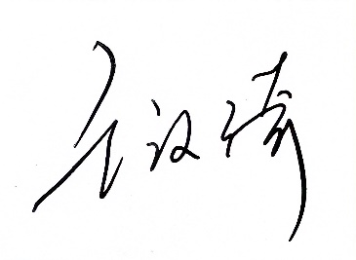

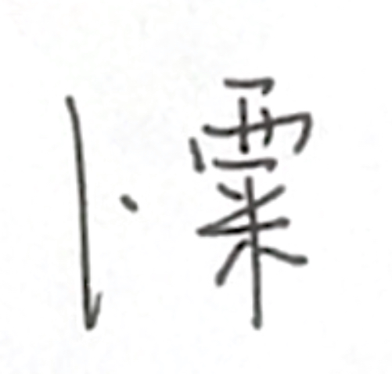

甲方代表签字： 乙方签字：

（除另外说明，以下区域无补充协议）